校企合作仓库信息化课题研究方案
基于库龄分析的呆滞物料预警看板研究
简易仓库信息化课题 | 模拟数据集 | 可视化看板原型
项目 | 内容
课题方向 | 库存健康分析、库龄分层、呆滞物料预警与处置闭环。
数据范围 | 80 条库存快照、6 条库龄分组规则、28 条处置跟踪记录、配套字段字典。
成果形式 | Word 课题报告、Excel 模拟数据集、CSV 数据包、库龄看板示意图。
课题定位
该课题适合做成轻量级仓库数据看板，重点不在复杂算法，而在把现有 WMS 库存数据转化为可追踪、可预警、可复盘的管理信息。

1. 课题背景
仓库中长期积压的物料会占用库位、资金和管理精力，也会增加盘点、移库、保管和质量风险。当前很多仓库对库龄的管理仍依赖人工导出库存表后筛选，缺少统一的库龄分组口径、风险标识和责任人跟踪机制。通过建设库龄分析看板，可以把库存快照、入库日期、最后出库日期和库存金额自动关联，形成呆滞物料预警清单。

2. 课题内容
- 建立库存快照数据模型，记录物料、批次、库位、数量、单价、库存金额、入库日期和最后出库日期。
- 按库龄天数自动划分 0-30 天、31-60 天、61-90 天、91-180 天、181-365 天、365 天以上等区间。
- 设置呆滞物料识别规则，对超过 180 天且长期未出库的批次进行风险提示。
- 建立处置跟踪表，记录责任人、处置方式、计划数量、完成数量、预计完成日期和当前状态。
- 形成看板指标，包括库存总金额、呆滞库存金额、呆滞批次数、365 天以上批次数和处置完成率。

3. 课题数据
数据表 | 行数 | 核心字段 | 用途
库龄_库存快照 | 80 | 物料、批次、库位、数量、金额、库龄、风险标识 | 库龄分布与库存金额分析
库龄_分组规则 | 6 | 库龄区间、风险等级、看板颜色、管理动作 | 看板分组和预警规则
库龄_处置跟踪 | 28 | 评审日期、处置方式、计划数量、完成数量、状态 | 呆滞物料处置闭环
字段字典 | 39 | 数据表、字段名、字段说明、示例值 | 便于建模和口径说明
模拟数据样例：库龄_库存快照（前 5 条）
warehouse_area | material_code | batch_no | on_hand_qty | aging_days | slow_moving_flag
原材料库A区 | MAT-结-260700 | B2607-001 | 12 | 7 | 否
原材料库B区 | MAT-电-260701 | B2607-002 | 19 | 12 | 否
半成品库C区 | MAT-包-260702 | B2607-003 | 26 | 18 | 否
成品库D区 | MAT-标-260703 | B2607-004 | 33 | 25 | 否
备件库E区 | MAT-备-260704 | B2607-005 | 40 | 31 | 否

4. 课题目的
- 让仓库管理员快速掌握不同库龄区间的库存金额和批次数，减少人工筛选时间。
- 提前识别高库龄和呆滞物料，推动库存清理、转产、退供或报废处置。
- 通过责任人、预计完成日期和状态字段，把呆滞物料管理从发现问题推进到闭环处理。

5. 指标口径与预期结果
指标 | 建议口径 | 预期作用
库存总金额 | 库存快照 inventory_amount 汇总 | 掌握当前资金占用规模
呆滞批次数 | slow_moving_flag = 是 的批次数 | 定位需要优先评审的批次
呆滞库存金额 | 呆滞批次 inventory_amount 汇总 | 量化呆滞库存资金占用
365 天以上批次数 | aging_bucket = 365天以上 | 识别最高风险库存
处置完成率 | 已完成处置记录 / 全部处置记录 | 衡量整改闭环效果
预期形成一套可演示的库龄分析看板原型，能够展示库龄分布、呆滞库存金额、责任人处置进度和高风险物料清单，为后续接入真实 WMS 数据和 BI 工具提供数据口径基础。

6. 示意图
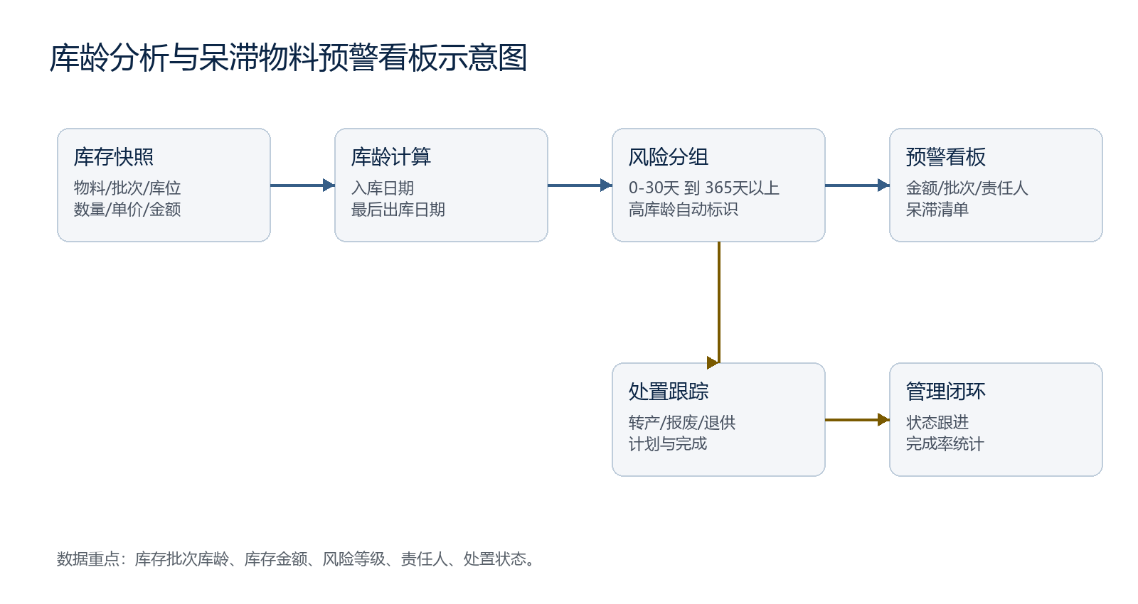
图 1 库龄分析与呆滞物料预警看板示意图

7. 附件
文件 | 说明
库龄分析与呆滞物料预警看板研究.docx | 本课题独立 Word 研究方案。
库龄分析与呆滞物料预警看板_模拟数据集.xlsx | 本课题独立 Excel 数据集，包含说明、数据表、字段字典和建议指标。
库龄分析与呆滞物料预警看板_CSV数据集.zip | 本课题独立 CSV 数据包，可导入数据库或 BI 工具。

